Name : Revani Nanda Putri

NIM : 2341760056

Class/Num. : SIB – 1B / 24

Subject : Business Process Analysis

Date : Friday, 16 February 2024

**BUSINESS PROCESS ANALYSIS – MEETING 01**

1. Jelaskan proses bisnis jual beli online

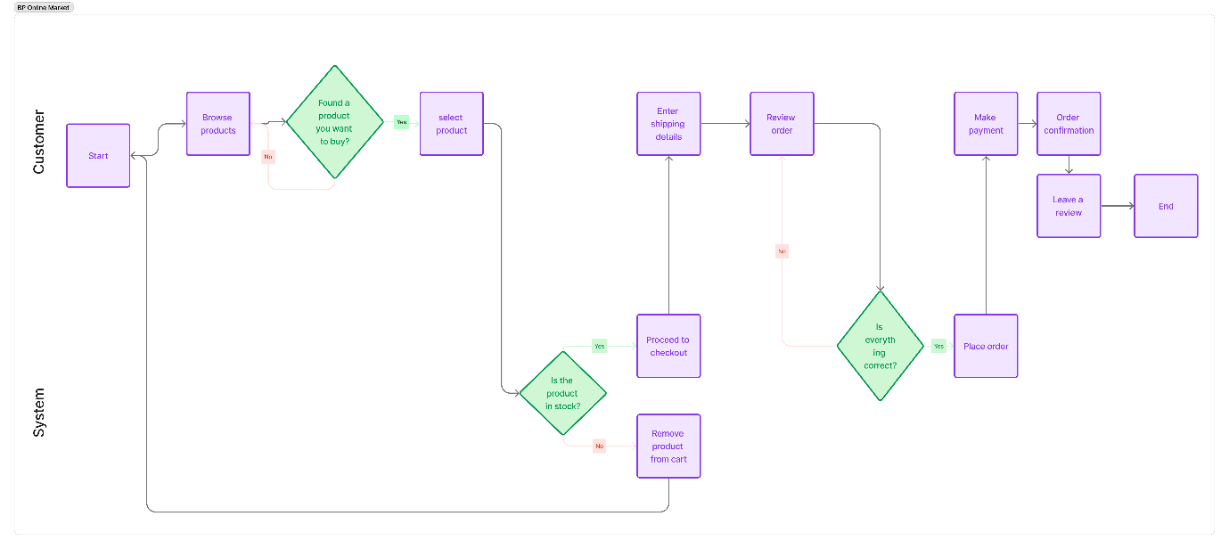

Description:

* Start
* Customer melakukan pencarian barang
* Kemudian menentukan apakah Customer ingin memilih barang tersebut? Jika iya maka proses akan dilanjutkan oleh system yang mengecek ketersediaan stok barang yang dipilih. Jika tidak maka, Customer akan kembali ke pencarian produk.
* Jika barang yang dipilih stok nya tidak tersedia maka produk akan dihapus dari keranjang belanja dan proses Kembali dari start
* Jika barang yang dipilih tersedia maka, system akan melajutkan proses ke **Proceed to checkout**
* Customer melengkapi kebutuhan checkout barang
* System mengecek data yang dibutukan apakah sudah lengkap dan benar, jika tidak maka proses akan kembali ke sebelumnya
* Jika kebutuhan data shipping sudah lengkap maka system akan memproses pemesanan
* Customer melakukan pembayaran
* Customer melakukan konfirmasi pemesanan
* Customer melakukan review barang yang dipesan
* End

1. Jelaskan proses bisnis reservasi tiket online

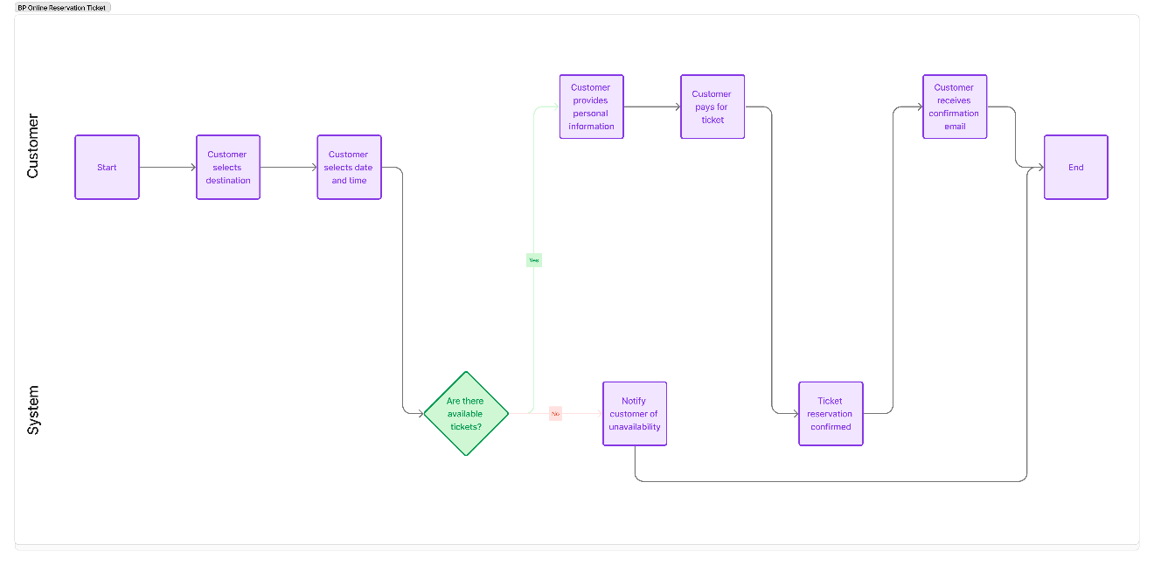

Description:

* Start Process
* Customer melakukan pemilihan destinasi
* Customer melakukan pemilihan tanggal dan waktu
* System melakukan pengecekan ketersediaan tiket
  + Jika tersedia customer melakukan pendataan informasi pribadi
  + Jika tidak system akan memberi notifikasi ketidaktersediaan tiket, lalu **End Process**
* Customer melakukan pembayaran tiket
* System mengkonfirmasi tiket pesanan
* Customer menerima email konfirmasi
* End Process